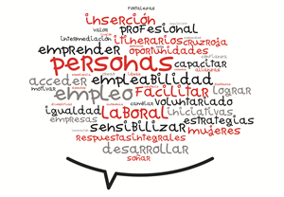
FICHA DE INSCRIPCION A LA JORNADA
“Talento, diversidad e inclusión”
4 DE OCTUBRE DE 2018
HORARIO: DE 10 a 11:30 H
LUGAR: Salón de Actos de la CEOS: C/ Pza Luis Lopez Allue, 3, Huesca
NOMBRE Y APELLIDOS
DNI/NIE
ENTIDAD A LA QUE REPRESENTA
DIRECCION
TELEFONO
E-MAIL
Plazo de inscripción hasta el 2 de octubre de 2018.
Remitir por mail la inscripción a: fgd@cruzroja.es; Teléfono de contacto: 974240050-974225809

